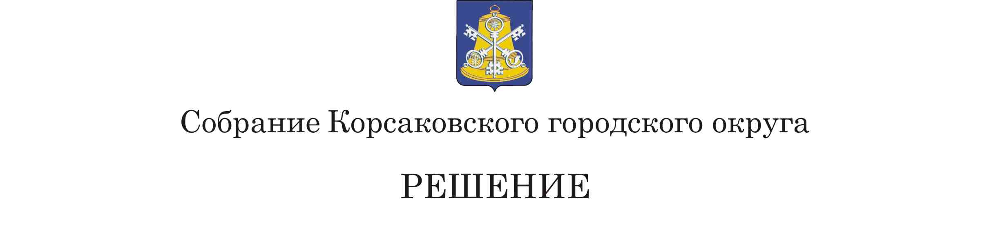

Принято__29.11.2018 № 47________

на_16-м___ заседании __6 -го__ созыва

Об утверждении структуры администрации Корсаковского городского округа

В соответствии с частью 8 статьи 37 Федерального закона от 06.10.2003 № 131-ФЗ «Об общих принципах организации местного самоуправления в Российской Федерации», на основании части 2 статьи 42 Устава муниципального образования «Корсаковский городской округ» Сахалинской области Собрание РЕШИЛО:
1. Утвердить представленную мэром Корсаковского городского округа структуру администрации Корсаковского городского округа (прилагается).
2. Признать утратившими силу решения Собрания Корсаковского городского округа:
- от 26.05.2016 № 104 «Об утверждении структуры администрации Корсаковского городского округа» за исключением пункта 2;
- от 29.09.2016 № 116 «О внесении изменений в решение Собрания Корсаковского городского округа от 26.05.2016 № 104 «Об утверждении структуры администрации Корсаковского городского округа».
3. Установить, что настоящее решение вступает в силу с 01.01.2019.
4. Опубликовать настоящее решение в газете «Восход».

Председатель Собрания
Корсаковского городского округа Л.Д. Хмыз

Исполняющая обязанности мэра
Корсаковского городского округа Я.В. Кирьянова

УТВЕРЖДЕНА
решением Собрания
Корсаковского городского округа
от 29.11.2018 № __47___

СТРУКТУРА
АДМИНИСТРАЦИИ КОРСАКОВСКОГО ГОРОДСКОГО ОКРУГА

Департамент социального развития администрации Корсаковского городского округа
Департамент городского хозяйства администрации Корсаковского городского округа
Департамент финансов администрации Корсаковского городского округа
Контрольно-правовой департамент администрации Корсаковского городского округа
Департамент экономического развития администрации Корсаковского городского округа
Департамент архитектуры и градостроительства администрации Корсаковского городского округа
Департамент по управлению делами администрации Корсаковского городского округа
Департамент имущественных отношений администрации Корсаковского городского округа
Отдел муниципальной службы и мобилизационной подготовки администрации Корсаковского городского округа
Департамент сельских территорий администрации Корсаковского городского округа
Отдел муниципального финансового контроля и контроля в сфере закупок администрации Корсаковского городского округа

